- [Khá] So sánh kèm đoạn mã minh họa

So Sánh Array và Linked List
Tiêu chí | Array (Mảng) | Linked List (Danh sách liên kết)
Cơ chế Lưu trữ | Các phần tử được lưu trữ ở các ô nhớ liền kề | Các phần tử được lưu trữ rải rác, liên kết bằng con trỏ
Truy cập | Rất nhanh Truy cập trực tiếp qua chỉ mục | Chậm. Phải duyệt từ đầuđến phần tử cần tìm.
Chèn/Xóa | Chậm Cần dịch chuyển $n$ phần tử sau khi chèn/xóa. | Nhanh. Chỉ cần thay đổi con trỏ.
Bộ nhớ | Tốn ít bộ nhớ hơn, nhưng cần cấp phát trước và có thể lãng phí nếu không dùng hết | Tốn nhiều bộ nhớ hơn, nhưng sử dụng bộ nhớ linh hoạt
Tình huống Áp dụng | Khi cần truy cập dữ liệu ngẫu nhiên nhanh và biết trước kích thước. | Khi cần thường xuyên chèn hoặc xóa phần tử, hoặc khi không biết trước kích thước dữ liệu.

- Thao tác Chèn trong Array

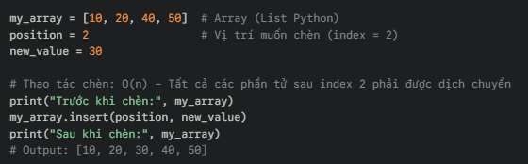

- Thao tác Chèn trong Linked List
